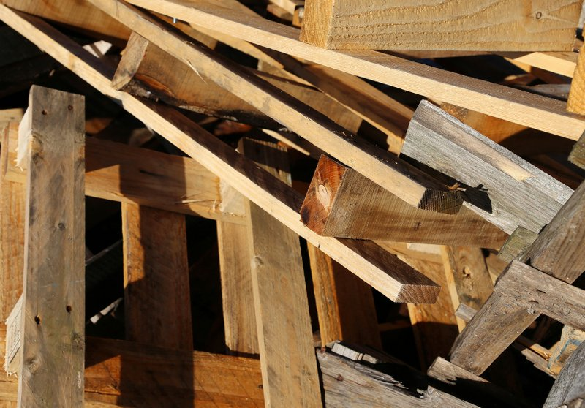

OBEC HORNÉ OTROKOVCE

oznamuje občanom, že v dňoch

od 30.7.2020 do 3.8.2020

bude pred areál futbalového ihriska umiestnený

kontajner na DREVENÝ ODPAD.

Do kontajnera môžete vhadzovať všetok drevený odpad, aj veľkoobjemový drevený odpad, ako sú napr. skrine, komody, stoly, stoličky, garniže, rámy z okien, podlahy, sudy a pod.

DO KONTAJNERA NEPATRÍ ČALÚNENÝ NÁBYTOK!!!

Upozornenie:
Predmetný priestor je monitorovaný kamerovým systémom!

